附件1
中小学教师资格考试（面试）科目类别及有关说明
一、面试科目
幼儿园面试不分科目。
小学面试分11个科目：语文、数学、英语、社会、科学、音乐、体育、美术、心理健康教育、信息技术、小学全科。
初中面试科目分18个科目：语文、数学、英语、物理、化学、生物、思想品德、历史、地理、体育与健康、音乐、美术、信息技术、历史与社会、科学、心理健康教育、日语、俄语。
高中（含中等职业学校文化课）面试分17个科目：语文、数学、英语、物理、化学、生物、思想政治、历史、地理、体育与健康、音乐、美术、信息技术、通用技术、心理健康教育、日语、俄语。
其中，小学心理健康教育、信息技术、小学全科和初中、高中（含中职文化课）心理健康教育、日语、俄语为新增学科。
初中、高中（含中职文化课）心理健康教育、日语、俄语学科的“专业知识与教学能力”考试主要结合面试进行考查，中职专业课和实习指导的“专业知识与教学能力”考试，主要结合面试进行考查。
面试合格线确定。面试总分为100分；考生成绩由各分项得分加权累加而得（各分项权重由面试考试大纲规定）。面试合格线由区教育厅确定。
二、面试内容
面试采取结构化面试、情境模拟等方式，通过备课（或活动设计）、试讲（或演示）、答辩（或陈述）等环节进行。遵循《中小学教师资格考试标准（试行）》和《考试大纲（试行）》（面试部分），主要考核申请人职业道德、心理素质、仪表仪态、言语表达、思维品质等教学基本素养和教学设计、教学实施、教学评价等教学基本技能。了解各科目考试大纲，请登录报名网站查询。
三、面试程序
考生持准考证及身份证，按规定时间到达测试地点，进入候考室候考，按规定程序参加面试。
第一步：抽题。按考点安排，登录面试测评软件系统，计算机从题库中随机抽取试题，（幼儿园类别考生从抽取的2道试题中任选1道，其余类别只抽取1道试题），经考生确认后，计算机打印试题清单。
第二步：备课。考生持试题清单、备课纸，进入备课室，撰写教案（或活动演示方案）。准备时间20分钟。
第三步：回答规定问题。考生由工作人员引导进入指定面试室。考官从试题库中随机抽取2道规定问题，要求考生回答。时间5分钟左右。
第四步：试讲/演示。考生按照准备的教案（或活动方案）进行试讲（或演示）。时间约为10分钟。
第五步：答辩。考官围绕考生试讲（或演示）内容进行提问，考生答辩。时间5分钟左右。
第六步：评分。考官依据评分标准对考生面试表现进行综合评分，填写《面试评分表》，经组长签字确认后，通过面试测评软件系统提交评分。
四、有关说明
1.考生须携带本人“准考证”和有效期内的“居民身份证”入场，“两证”缺一不可。如“准考证”上的“姓名”和“身份证号”信息与“居民身份证”上的不一致，不得参加考试。考生身份证遗失的，只允许使用公安机关开具的临时身份证明和临时身份证，其它证件无效。
2.考生应凭打印的准考证、身份证提前到达面试考点候考室。
3.考生应在规定时间内进入考点候考室进行抽签，按抽签的顺序进行面试抽题。
4.考生面试试讲过程须按照“讲课”形式进行，“说课”形式不予给分。
5.未在规定时间进入候考室，迟到15分钟的考生，禁止进入候考室，面试成绩按缺考处置。
6.考生禁止携带具有发送或者接收信息功能的设备（如手机等），如有违反按照作弊处理。
7.考生应遵守考试有关规定，服从考试工作人员的管理，对于违反考试纪律的考生，将按照《国家教育考试违规处理办法》处置。根据《教育部教师工作司关于调整中小学教师资格考试部分考试科目名称的通知》（教师司函〔2021〕14号），自2021年6月起对中小学教师资格考试小学社会等科目名称进行相应调整，具体如下：
（一）小学面试科目中，“小学社会”调整为“小学道德与法治”；
（二）初级中学面试科目中，“思想品德（初级中学）”调整为“道德与法治（初级中学）”。
上述考试科目名称调整后，在新的考试大纲颁布之前原科目考试大纲仍然适用，考生已通过且在有效期内的科目成绩仍然有效。

附件2
中小学教师资格考试（面试）报名流程
面试报名采取网上报名（网报地址为http://ntce.neea.edu.cn）方式，分为网上注册报名、网上审核确认、网上缴费确认三个环节。
一、报名流程
考生从报名网站首页“网上报名（宁夏）”入口点击进入报名登录页面→【在宁夏参加2024年上半年笔试考生，可继续使用笔试报名时的账号；未在宁夏参加2024年上半年笔试考生，须重新注册】→登录网上报名系统→面试报名→选择考区→选择学段类别→选择学科→完成网上填报报名信息→完成网上审核→审核通过考生再次登录网上报名系统在线支付考试费（完成面试报名确认）→安全退出。
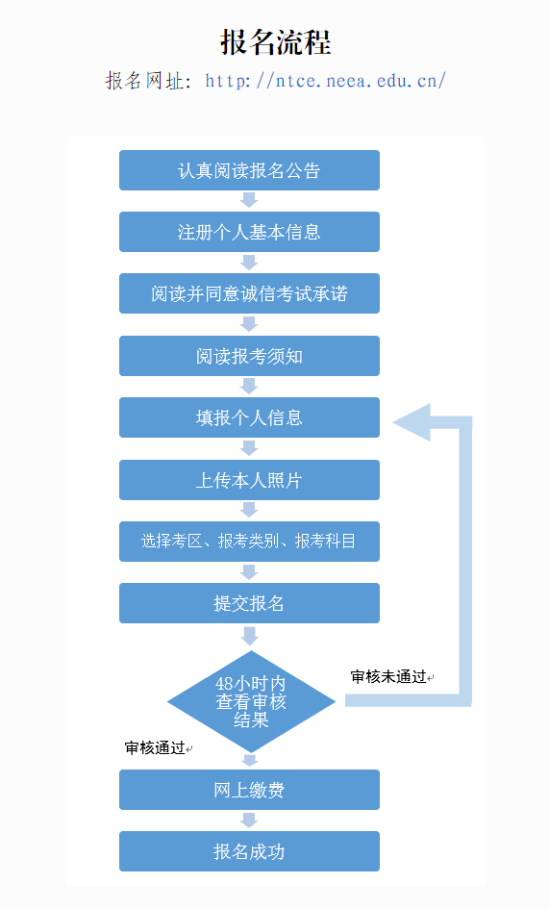

特别提醒：禁止培训机构、学校团体和他人替代考生本人报名，如违反规定造成信息有误、无法考试、无法认定等情况，责任由考生本人承担。
二、网上缴费
根据教试中心〔2013〕130号文件精神，中小学教师资格考试报名实行网上缴费。报名信息经过网上审核确认后，考生再次登录报名网站进行缴费。缴费完成后，考生报名成功。已进行网上确认未进行网上缴费的，报名无效。
三、报名注意事项
1.考生须本人通过中国教育考试网上报名系统进行报名，并对本人所填报的个人信息和报考信息准确性负责。宁夏区内全日制本、专科院校三年级及其以上年级在校学生可在我区报考。外省高校非宁夏户籍在校生请勿在宁夏报名考试。
2.考生如忘记注册密码可通过以下三种途径重置：
A.自助重置密码。考生可通过回答注册时预设的“密码保护问题”自助重置密码。
B.短信获取密码。考生可通过报名注册时所填写的手机号码短信获取密码。注：手机短信为考生重新获取密码的重要途径，在参加中小学教师资格考试期间，请考生慎重更换手机号码并保持畅通。
C.拨打考试中心客服电话。考生可在工作时间内通过拨打教育部考试中心客服电话进行密码重置。（客服电话010-82345677）
3.照片要求：本人近期的免冠正面彩色证件照；照片大小、格式为jpg/jpeg，不大于200K；照片中显示考生头部和肩的上部，白色背景。因照片将用于准考证以及考试合格证明，请考生严格按照要求上传。考生如上传不符合要求照片，将不能通过审核。
4.考生个人网上报名完成后，报名网页显示为“待审核”状态，经过工作人员网上审核后（一般审核时间为1-2天），报名网页显示为“待支付”，网上缴费成功后网页显示“支付成功”，则面试报名全部完成。
5.此次新增报名注册核验考生手机号要求。每个手机号只能注册一次，需要先接收短信验证。为了让给考生充足的准备时间，报名注册开放日期：11月8日；（2024年上半年已参加笔试报名注册的考生不用重新注册）

附件3
中小学教师资格考试（面试）科目代码列表
